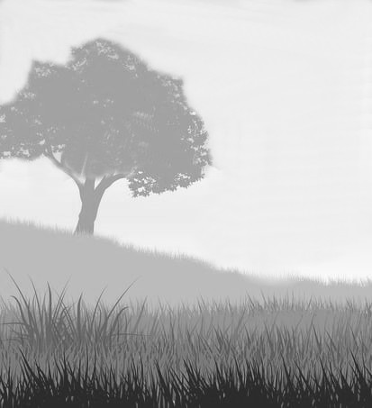
Dessine :
Des fleurs dans l’herbe
Un nuage au-dessus de l’arbre
Un oiseau dans le ciel

Numérote les phrases dans le bon ordre
Julie sème une graine dans le pot.
Une jolie fleur a poussé.
Quelques jours plus tard, la graine a germé.
Puis elle arrose bien.

Dessine les 4 étapes de la plantation de Julie
1 | 2 | 3 | 4

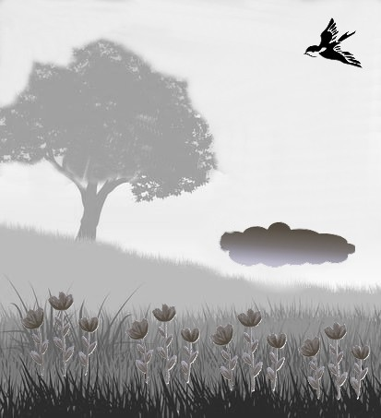
Corrigé
Dessine :
Des fleurs dans l’herbe
Des nuages au-dessus de l’arbre
Un oiseau dans le ciel

Numérote les phrases dans le bon ordre
Julie sème une graine dans le pot.
4 Une jolie fleur a poussé.
3 Quelques jours plus tard, la graine a germé.
2 Puis elle arrose bien.

Dessine les 4 étapes de la plantation de Julie
 | 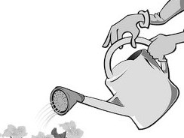 | 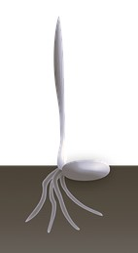 | 
1 | 2 | 3 | 4

